
科蒂斯仪器(中国)有限公司
科蒂斯仪器公司于1960年
在美国纽约州的Mount Kisco成
立。在上世纪60年代至70年代
的阿波罗登月计划期间，科蒂斯
的技术和产品被美国航空航天局
（NASA）应用在登月舱和月球
表面探测车上。后来又被应用于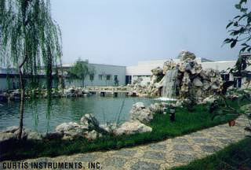
登上前苏联米尔（MIR）空间站
的实验。
秉承航天技术和50年的行业经验，科蒂斯公司以其独到的技术和优异的产品质量成为电动车辆控制系统设计和制造的全球领导者。全球三个生产基地分布于欧美亚洲，四个研发中心在行业内处于领先地位，十五个分支机构保证了全球技术支持和服务，其产品广泛应用于各种电动车辆和工程机械，以及各种风力发电、太阳能等新能源项目。
电机速度控制器支持各种电机，包括永磁、直流串励、直流他励和交流感应电机。 CAN总线的应用以及独有的VCL(车辆控制语言)使科蒂斯控制器不仅起到驱动电动车辆的作用，而且成为车辆的核心控制器；高效率低功耗快速适配各种电机是控制器产品的鲜明特点；科蒂斯VCL语言简洁高效，可以实现工业车辆个性化设计。控制器和仪表产品的高防护(IP)等级，保证其在恶劣工作环境下的正常工作。科蒂斯还提供各种相配套的产品，一站式服务帮助使用者更好更快地提升车辆和设备的制造水平。
科蒂斯于1995年在中国建立独资企业科蒂斯仪器(中国)有限公司，其制造工厂于1997年投入生产，为全球的电动车辆和工业车辆提供控制系统和显示仪表。在中国经过15年的发展，科蒂斯在其所处的行业中已处于绝对的领导地位。2008年的北京奥运会、2010年的上海世博会和广州亚运会等大型重要活动所使用的电动车辆的控制系统均来自科蒂斯公司。
科蒂斯于近期战略性地决定对其在中国的研发能力进行以服务全球为目标的提高和扩展。在苏州工业园区最新建立的科蒂斯中国研发中心将具有完善的产品开发和设计功能，其研发设计人员将与科蒂斯在美国和欧洲的研发人员共同努力，为世界的节能减排和发展低碳经济做出贡献。
人才的发现和正确使用是公司成功的首要因素，我们将为每一位员工提供与其工作内容相适应的国内外培训，良好的个人发展机会以及优厚的薪金与福利！

主要产品：
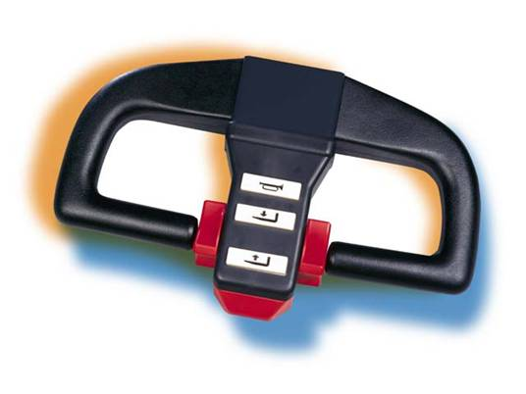
- 电动车辆速度控制器
- 内燃机仪表 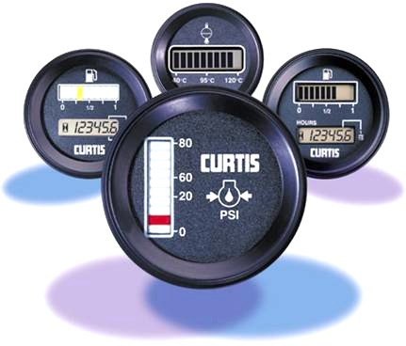
- 智能控制显示面板
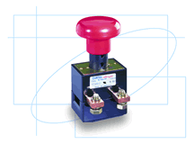
- 小时计数器/计数器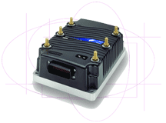
- 蓄电池电量监控仪表
- 能量转换产品 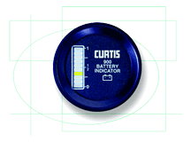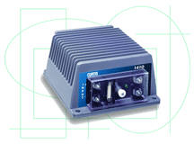
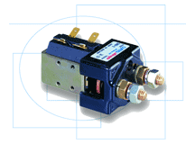
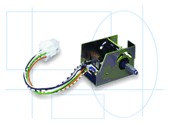
- 附件
- 报警装置
- 输入设备
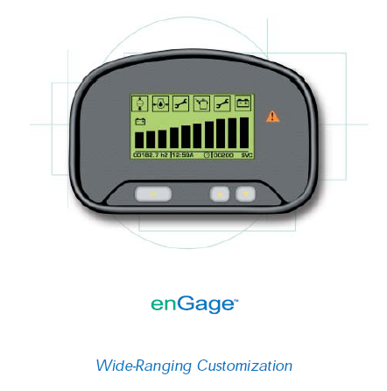

应用领域：
- 物料搬运用的各式叉车
- 残疾人/老年人代步车
- 电动康复车
- 高尔夫球场车
- 清扫车、擦洗车 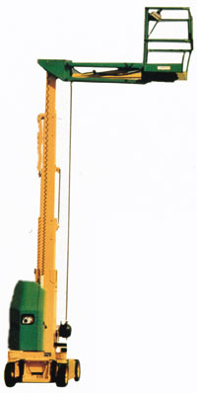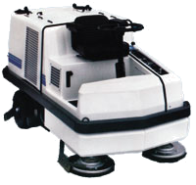
- 个人运输车辆、小型公共汽车和其他供飞机场
港口和火车站使用的车辆以及其他特殊功能车辆 